Unit 3 Lesson 28: Alrededor del salón

WU Observa y pregúntate: Contemos cosas en el salón de clase (Warm up)

Student Task Statement
¿Qué observas?
¿Qué te preguntas?
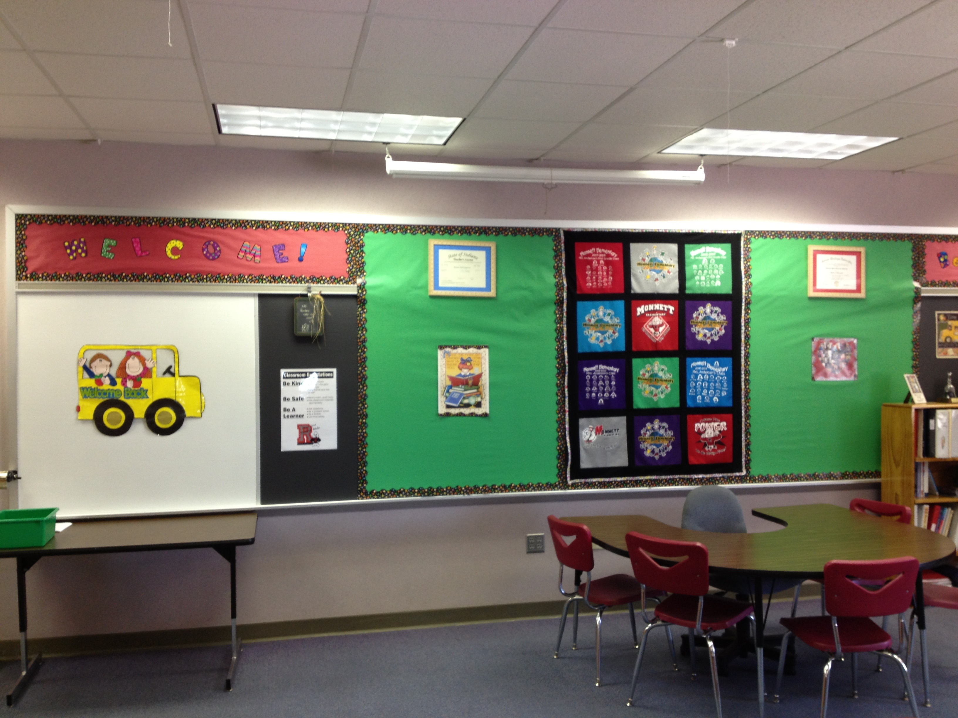

1 Escribamos problemas-historia sobre el salón de clase

Student Task Statement
Noah tenía 8 lápices.
Elena tenía 5 lápices.
Han tenía 4 lápices.
- Problema-historia de suma:
- Resuelve el problema-historia.
Muestra cómo pensaste. Usa dibujos, números o palabras.
- Ecuación: ________________________________
- Problema-historia de resta:
- Resuelve el problema-historia.
Muestra cómo pensaste. Usa dibujos, números o palabras.
- Ecuación: ________________________________

2 Pósteres de problemas-historia

Student Task Statement

3 Recorrido por la galería de pósteres

Student Task Statement
Resolvamos los problemas-historia de nuestros compañeros.
- Resuelve el problema-historia usando dibujos, números o palabras.
- Ecuación: ________________________________
- Resuelve el problema-historia usando dibujos, números o palabras.
- Ecuación: ________________________________
- Resuelve el problema-historia usando dibujos, números o palabras.
- Ecuación: ________________________________
- Resuelve el problema-historia usando dibujos, números o palabras.
- Ecuación: ________________________________
© CC BY 2021 Illustrative Mathematics®

